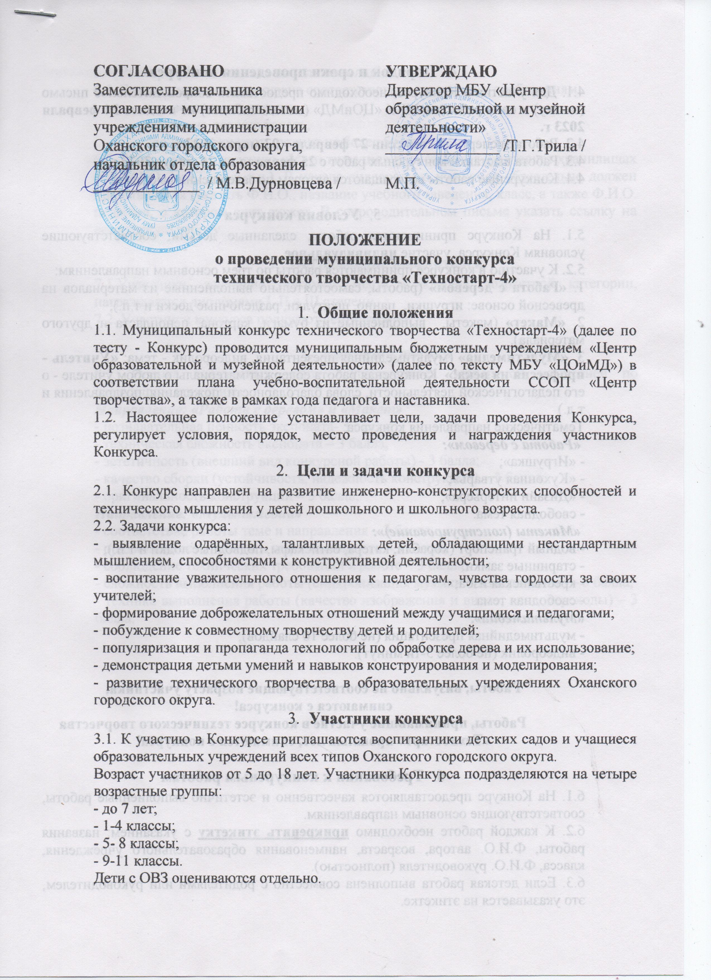

- Порядок и сроки проведения конкурса
4.1. Для участия в Конкурсе, необходимо предоставить сопроводительное письмо (заявку) и свои работы в МБУ «ЦОиМД» (метод. кабинет) не позднее 24 февраля 2023 г.
4.2. Работа экспертной комиссии 27 февраля - 03 марта 2023 г.
4.3. Работа выставки конкурсных работ с 25 февраля по 25 марта 2023 г.
4.4. Конкурсные работы возвращаются авторам по завершении выставки.

- Условия конкурса
5.1. На Конкурс принимаются работы, сделанные детьми, соответствующие условиям Конкурса, участие индивидуальное.
5.2. К участию в конкурсе принимаются работы по трем основным направлениям:
1. «Работа с деревом» (работы, самостоятельно выполненные из материалов на древесной основе: игрушки, панно, шкатулки, разделочные доски и т.п.);
2. «Макет» (макеты, выполненные из бумаги, картона, пенопласта и другого материала).
3. «Мультимедиа» (мультимедийная презентация, видеоролик - тема: «Учитель - профессия на века!». Конкурсная работа содержит материалы о любом учителе - о его педагогической деятельности, слова благодарности, пожелания, поздравления и т.д.)
Тематические направления конкурса:
«Работа с деревом»:
- «Игрушка»;
- «Кухонная утварь»;
- «Дизайн интерьера»;
- свободная тема.
«Макеты (конструирование)»:
- водный транспорт (корабли, катера, батискафы, подводные лодки и т.п.);
- старинные замки;
- крестьянская изба;
- свободная тема.
«Мультимедиа»:
- мультимедийная презентация (не более 10 слайдов);
- видеоролик (не более 5-ти минут).

Работы, визуально не соответствующие возрасту участника,
снимаются с конкурса!
Работы, принимавшие участие в конкурсе технического творчества «Техностарт» прошлых лет, снимаются с конкурса!

- Требования к конкурсным работам
6.1. На Конкурс предоставляются качественно и эстетично выполненные работы, соответствующие основным направлениям.
6.2. К каждой работе необходимо прикрепить этикетку с указанием: названия работы, Ф.И.О. автора, возраста, наименования образовательного учреждения, класса, Ф.И.О. руководителя (полностью).
6.3. Если детская работа выполнена совместно с родителями или руководителем, это указывается на этикетке.
6.4. Размер работ и техника исполнения любая.
6.5. Видеозапись ролика должна соответствовать следующим требованиям:
- горизонтальная съемка;
- камеру не должно качать;
- продолжительность ролика не более 5 минут.
6.6. Работы по направлению «Мультимедиа» размещаются в интернет хранилищах (ОБЛАКО, YouTube и т.п.). В начале видеоролика учащийся обязательно должен представиться (указать Ф.И.О., название учебного заведения, класс, а также Ф.И.О. педагога, о котором снят сюжет. В сопроводительном письме указать ссылку на конкурсную работу.

- Награждение победителей
7.1.Участники, занявшие призовые места в каждой возрастной категории, награждаются дипломами I, II и III степени.
7.2. Участники конкурса получают сертификаты.

- Критерии оценки
8.1. Оценка конкурсных работ осуществляется экспертной комиссией по следующим критериям:
Направление: «Работа с деревом» и «Макет»
- познавательная ценность экспоната- 3 балла;
- техническая сложность экспоната – 3 балла;
- эстетичность (внешний вид конкурсной работы) - 3 балла;
- качество сборки (устойчивость, надежность конструкции) – 3 балла;
- оригинальность конструкции – 3 балла;
Направление: «Мультимедиа»
- соответствие работы теме и направления – 3 балла;
- оригинальность работы и выразительность – 3 балла;
- соблюдение технических требований к работе – 3 балла;
- сложность выполнения работы (синхронизация музыки и изображения) – 3 балла;
- техника выполнения работы (качество изображения и видео, видеопереходы) – 3 балла.
Приложение

Сопроводительное письмо
в МБУ «Центр образовательной и музейной деятельности»
для участия в муниципальном конкурсе технического творчества
«Техностарт-4»

(наименование образовательной организации)

№ п.п | Ф.И. участника | Возраст, класс | Направление | Название работы | Руководитель | Ссылка

Руководитель образовательной организации:

____________ /_________________ /
подпись Ф.И.О.

М.П.

